о применении искусственного интеллекта в обУЧЕНИИ ФИЗИКЕ
Ким В.С. (vskim@mail.ru)
Региональный железнодорожныйколледж, г.Уссурийск
Аннотация
Работа посвящено вопросам использования искусственного интеллекта Kandinsky 2.1 при подготовке презентаций по физике. Показано, что система искусственного интеллекта Kandinsky 2.1 может использоваться для создания изображений для повышения наглядности в обучении физике. Для получения приемлемого результата необходимо тщательно формулировать запросы к системе.

В последнее время системы искусственного интеллекта на основе нейронных сетей демонстрируют довольно высокое качество своей работы. В связи с этим возникает задача использования систем искусственного интеллекта в образовательных целях.
Одним из направлений подобного использования искусственного интеллекта может стать подготовка иллюстративного материалов по запросам преподавателя.
В данной работе приводятся результаты использования системы искусственного интеллекта Kandinsky 2.1 [1] для подготовки иллюстративного материала по физике на примере темы «Математический маятник».
В процессе общения с системой искусственного интеллекта Kandinsky 2.1 требуется ввести текстовый запрос со стороны пользователя (преподавателя). В качестве реакции Kandinsky выдает изображение, построенное согласно запросу пользователя. При построении запроса можно выбирать стили будущих изображений. Эксперименты с запросами показали, что можно просто указывать стиль в тексте запроса и Kandinsky это учитывает, по мере возможности при построении изображения.
Ниже приведены результаты общения с Kandinsky по теме «Математический матник».
На рисунке 1 показана реакция искусственного интеллекта на запрос «Математический маятник».

Рис. 1. Реакция искусственного интеллекта Kandinsky 2.1 на запрос №1 «Математический маятник»

Из рисунка видно, что Kandinsky в запросе выделяется слово «маятник» в качестве ключевого и находит ассоциацию с понятием «часы». В соответствии со своим пониманием семантического содержания запроса, Kandinsky строит изображение часов. Следует отметить, что при повторном, точно таком же запросе, искусственный интеллект строит уже другие изображения, иногда довольно заметно отличающихся друг от друга. Все эти изображения имеют нечто общее – это всегда изображение часов.
Таким образом, системе искусственного интеллекта Kandinsky неизвестно стандартное определение математического маятника как материальной точке подвешенной на нерастяжимой, невесомой нити в однородном гравитационном поле. Это представляется весьма странным, поскольку в процессе обучения Kandinsky должен был знакомиться с учебниками элементарной физики.
В дальнейшем, текст запроса стал изменяться. Из запроса были убраны слова «математический маятник» и включено более детальное описание будущего изображения, например, «Маленький медный шарик, висящий на стальной проволоке». Результаты подобного рода запросов показаны на рис.2.
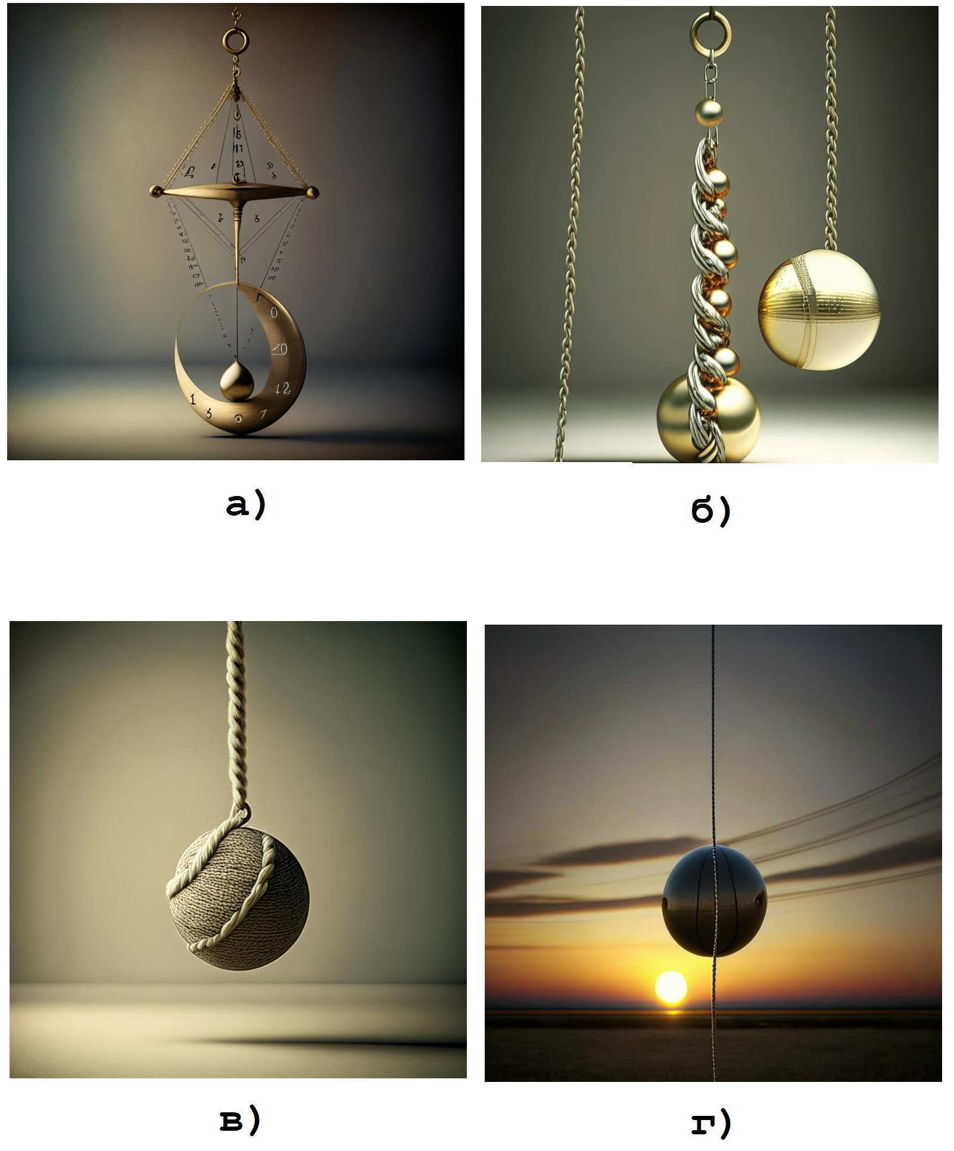
Рис. 2. Реакция искусственного интеллекта Kandinsky 2.1 на запрос «Висящий шарик».

На рис.2а показана реакция на запрос «висящий шарик». После уточнения запроса из изображения исчезли «лишние» предметы (рис.2б). Далее в запрос были добавлены слова «одинокий шарик» (рис.2в). После уточнения запроса – добавлены слова «металлический шарик, получился относительно приемлемый результат (рис.2г).
Выводы. Система искусственного интеллекта Kandinsky 2.1 может использоваться для создания изображений для повышения наглядности в обучении. Однако, на настоящем этапе развития искусственного интеллекта, требуется весьма тщательно подходить к формулировке запроса.

Литература
- Fusion Brain // https://fusionbrain.ai/diffusion

